Module : CCL Niveau : 1ère AL

**Evaluation diagnostique**

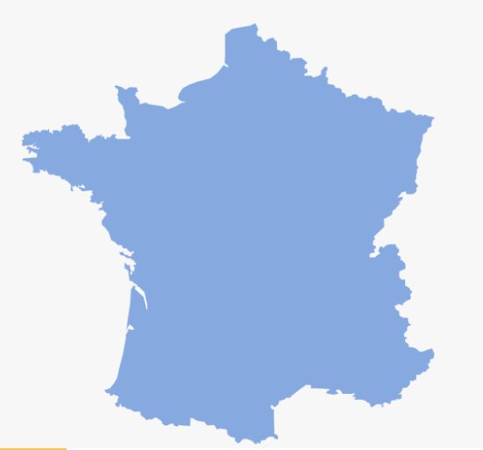

Figure : Carte de la France

1. **Complète :**

La France est un pays ……………………. Il a des frontières terrestre avec : ……………………………………………………………………………………………………………………………………………………………………………………………………………………………………………………………………………………………………………………………………………..

Sa capitale est ……………………Son hymne national est……………………………. A cause de sa forme, on l'appelle………………………………….

La langue parlée en France est …………………dont les locuteurs sont appelés ………………………… L'expression «………………………………………..……………» est **une autre façon de désigner la langue française**. Chaque langue dispose d'un auteur célèbre qui a marqué les esprits et permet d'y associer un pays. **Molière** est pour la France ce qu’est **……………………… pour l’Angleterre.**

1. **Choisis le bonne réponse**

1- Quel fleuve constitue une frontière entre la France et l'Allemagne?

* La Seine
* La Loire
* Le Rhin

2- Quel site touristique est le plus visité à Paris ?

* L'Arc de Triomphe
* La tour Eiffel
* Disneyland Paris

3- Lequel de ces trois hommes est l’écrivain du célèbre roman « Les misérables » ?

* Charles Baudelaire
* Voltaire
* Victor Hugo

4- Quel est l’un de trois principes de l’enseignement en France? Gratuit, obligatoire et ... ?

* laïc
* général
* spécial

5- De ces trois écrivains français, lequel est né en Algérie?

* Jean-Paul Sartre
* Albert Camus
* Jules Verne